用SVN分支管理多本
1.目的
为了在多个版本中并行开发，提高开发效率，保证各个版本和各
个环境（开发、测试、主干）的独立，避免相互影响，减少最终
发布时合并主干出现冲突的概率，降低冲突处理的难度，特编写
该文档；
2.原则
多个版本（开发版本，测试版本，发布版本）；多次合并。
3. Svn目录结构
采用类似下面的目录结构：
project
|
+-- trunk
+
+
+
+
|
+----- main.js (3.0版本的最新文件）
+----- common.js
+-- branches
+
+
+
+
+
+
+
+
+
+
|
+-- r1.0
+
+
+
+
|
+---- main.js（1.x版本的最新文件）
+---- common.js
+-- r2.0
|
+---- main.js（2.x版本的最新文件）
+---- common.js


+
+-- tags (此目录只读)
|
+-- r1.0
+
+
+
+
|
+---- main.js（1.0版本的发布文件）
+---- common.js
+-- r1.1
+
+
+
+
|
+---- main.js（1.1版本的发布文件）
+---- common.js
+-- r1.2
+
+
+
+
|
+---- main.js（1.2版本的发布文件）
+---- common.js
+-- r1.3
+
+
+
+
|
+---- main.js（1.3版本的发布文件）
+---- common.js
+-- r2.0
+
+
+
+
|
+---- main.js（2.0版本的发布文件）
+---- common.js
+-- r2.1
|
+---- main.js（2.1版本的发布文件）
+---- common.js
trunk：主干，是日常开发进行的地方。
branches：分支。一些阶段性的 release版本，这些版本是可以继续进行
开发和维护的，则放在 branches目录中，里面的版本全部基于 trunk基础
上建立的。
tags：表示标签存放的目录，一般为只读写，存储阶段行发布版本，一般是
基于分支上建立。



4.流程
Version 1.0开发
否
是否已发布
是
给version 1.0 打标签：
version 2.0开发
tag_release 1.0
基于tag_release 1.0
版本创建分
1.0版本是否需要修改
是
支:dev1.0_fixedBugs
在dev1.0_fixedBugs上开发
否
否
是否可发布
是
合并dev1.0_fixedBugs到
给dev1.0_fixedBugs打
标签： tag_release 1.1
version 2.0开发
version 2.0
否
后面的流程回到
是否进入测试
“在dev1.0_fixedBugs
上开发”
基于version 2.0
版本创建分
后面的流程回到“
version 1.0
是
是
支:dev2.0_testing
开发”
version 3.0开发
否
是否有新增加的功
能
是
是
基于version 3.0
版本创建分支 :dev3.0
在dev2.0_testing
上进行 fixed bug
version 4.0开发
4.1.选定一个非常稳定的版本作为一个基础版本，也就是主干版本。
要求该版本必须是稳定版本。(假设这个版本是1.0)，则当前目录
结构为：
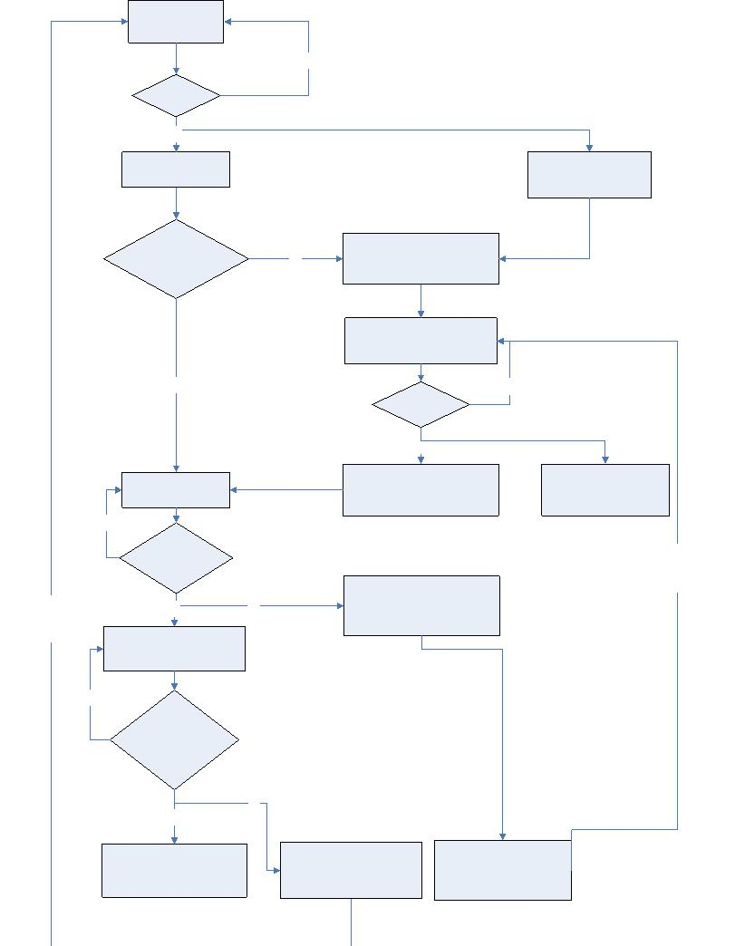

project
|
+-- trunk
+
+
|
+----- main.js (1.0版本的最新文件）
+
+----- common.js
+--branches
+--tags
4.2. 1.0版本开发完成并已发布，则直接在 tags里面打个标签，并且
新需求在主干上开发，此时主干版本变成2.0。则目录结果变成：
project
|
+-- trunk
+
+
+
|
+----- main.js (2.0版本的最新文件）
+----- common.js
+--branches
+--tags
+
+-----tag_release 1.0 (从主干复制过来，该版本和外网一致)
4.3.如果发现外网版本1.0,有 bug，或者有个新的需求，要基于在外
网版本上开发，因为主干版本已和外网不一样，因此不能够在主
干上直接开发，此时，在 tag_release 1.0基础上建立一个分支，进
行 fixed bug或小功能需求开发，则目录结果为：
project
|
+-- trunk
+
+
|
+----- main.js (2.0版本的最新文件）
+
+----- common.js
+--branches
+
+dev_1.0_fixedBug (从 tag_release 1.0复制过来)

+--tags
+
+-----tag_release 1.0
4.4.在 dev_1.0_fixedBug版本上进行 fixed bug，或者在这个基础上进行部
分小功能开发，在主干 truck进行2.0开发；
4.5. dev_1.0_fixedBug版本开发完毕，并正式上线，然后基于
dev_1.0_fixedBug的基础上在 tags里面打上标签 tag，此时目录结果
为:
project
|
+-- trunk
+
+
|
+----- main.js (2.0版本的最新文件）
+
+----- common.js
+--branches
+
+dev_1.0_fixedBug
+--tags
+
+
+-----tag_release 1.0
+-----tag_release 1.1（从 dev_1.0_fixedBug复制过来）
4.6.根据需要选择性地把 dev_1.0_fixedBug这个分支合并到主干 truck。
合并原则：低版本合并到高版本；换言之，低版本里面修改的 bug，一定
要合并到高版本中。这里的合并可以根据具体来定，如果是 bug fixed，
则一定要合并到主干 truck中，但如果是小需求修改，并且不计划在后续
版本中实现，则可以不合并相应代码。至于合并时间间隔问题，最长不能
够超过一个礼拜，否则会引起冲突严重，加大合并难度。
4.7.当主干上的2.0开发已经结束，进入测试阶段，此时可以规划下一个版本
3.0，则在当前主干 truck上建立一个分支，目录结果为：
project
|
+-- trunk
+
+
|
+----- main.js (3.0版本的最新文件）
+
+----- common.js


+--branches
+
+dev_1.0_fixedBug
+
+dev_2.0_testing (从原来主干上2.0的版本基础上复制)
+--tags
+
+
+-----tag_release 1.0
+-----tag_release 1.1
4.8.此时在主干上开发3.0，在 dev_2.0_testing上 fixed bugs。后面步
骤类似4.4--4.7的步骤；
4.9.如果在2.0 fixed bugs和3.0版本同时进行阶段，想规划下一个版
本4.0，则可以考虑在3.0基础上再做一个分支，为了减少在4.0
版本上的合并，要求4.0版本的需求是属于新增功能，不能够对
原来的文件有过多的修改，否则会引起代码冲突严重。
project
|
+-- trunk
+
+
+
+
|
+----- main.js
+----- common.js
+-----dialog.js (因为新增功能而增加的文件4.0)
+--branches
+
+dev_1.0_fixedBug
+
+
+dev_2.0_testing
+dev_3.0 (从原来主干上3.0的版本基础上复制)
+--tags
+
+-----tag_release 1.0
+-----tag_release 1.1
+
4.10. 2.0测试，3.0开发、4.0开发多个版本同时进行。


5.优点和不足
优点主要有：
1、多个版本相互独立，互不影响
2、通过分支与主干的合并，这样主干永远是最新、最高版本，并
且都在后面的测试中，保证了质量。
不足：
当版本比较多时候，低版本上的 bug修改，需要合并到高版本，
版本越多，合并的次数就越多。
6.分支合并：
6.1.使用 BCompare手工合并；
6.2.使用 svn合并功能合并
7.建议
7.1.如果项目的周期比较长，和主干进行合并的次数也应该加大，以
降低处理冲突的难度。
7.2.要求开发人员养成增加注释(log)习惯，方便后期对代码修改的跟
踪。建议 svn配置成强制添加注释，方可以提交代码。注释主要
有下面类型：
7.2.1.新增功能：用功能需求作为注释，可以概括为简单的一句话。
7.2.2.fixed bug:用 bug的标题、url作为注释；
7.2.3.合并：必须要描述清楚合并来源。eg: merge from

dev_1.0_fixedBug branch.
7.3.每次发布后，必须要把对应的版本进行打标签，也就是在 tags
创建对应的 tag.
7.4.在接受到新的需求或者 bug fixed时候，要先确定该功能需求，
应该在那个版本上开发，是否需要建立新的分支。
7.5.为了降低合并的冲突，在低版本修复 bug时，开发员修复一个
bug，就合并到对应的高版本，以减少后期合并的冲突发生。


